COMPITO S11L2

Il compito di oggi richiedeva di esplorare i processi, thread, handle e i registri di windows tramite il process explorer della sysinternals suite e modificare l’impostazione dell’EULA tramite i registri windows.

L'**EULA** (End User License Agreement) è un contratto che stabilisce i termini e le condizioni che l'utente deve accettare per poter usare un software o un'app di una determinata azienda.

Quello che abbiamo fatto in questo compito è stato scaricare il programma SysinternalsSuite nella vm di windows10 e abbiamo avviato il file procexp.exe ed accettato i termini e le condizioni da accettare.

Una volta accettata l’eula abbiamo aperto i registri windows e siamo entrati nella sottocartella process explorer per individuare la chiave EulaAccepted modificando il suo valore da 1 (che stava ad indicare l’accettazione dei termini e condizioni del contratto) a 0, che rappresenta la mancata accettazione dell’eula.

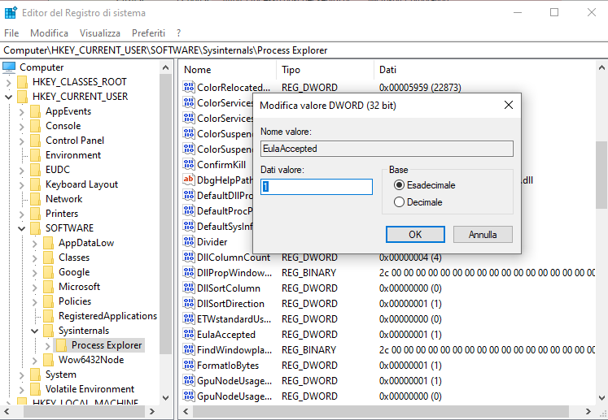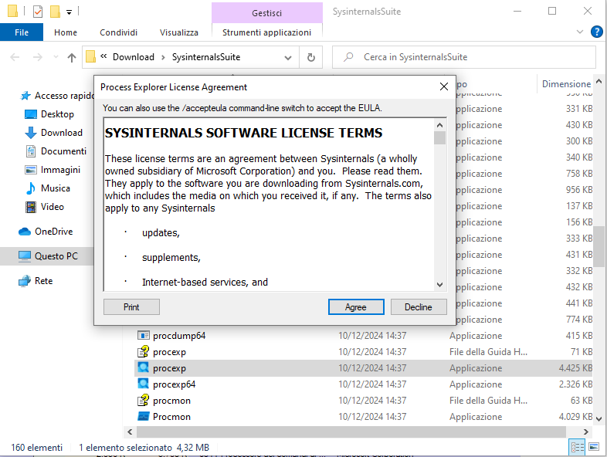

Una volta modificato il valore dell’eula a 0 ci siamo accertati che il sistema riconoscesse la modifica fatta e sono andata a riaprire il file procexp e come si vede in figura mi verrà richiesto nuovamente di accettare le condizioni d’uso, quindi la modifica è andata a buon fine.

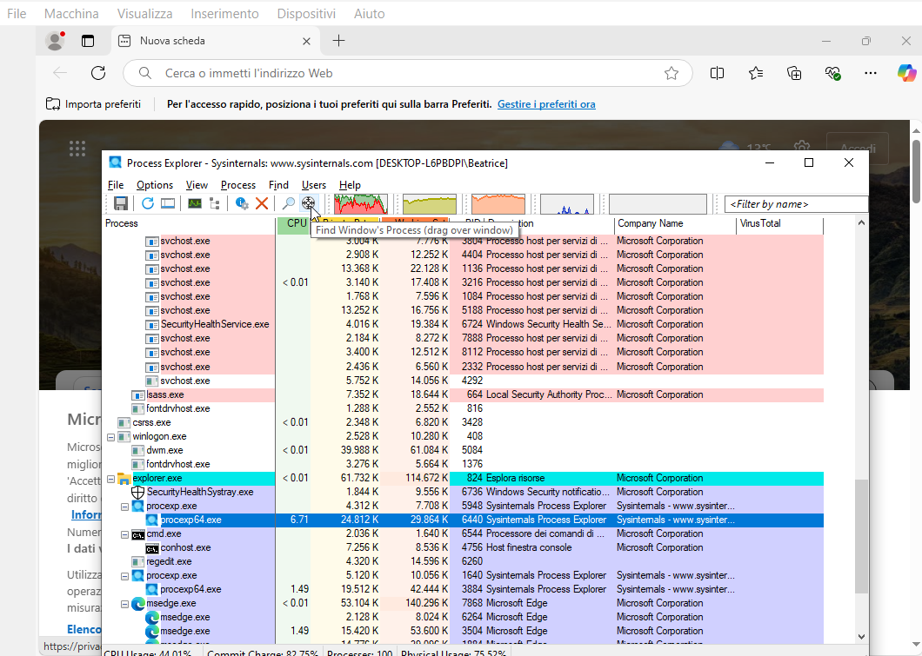

Siamo andati poi ad esplorare i processi vedendo come il pulsantino in figura ci permette di trascinarlo su un processo attivo per farlo apparire all’interno del nostro pannello di Process Explorer e da lì gestirlo

Come possiamo vedere in figura con il processo di microsoft edge

Da qui possiamo gestire il processo attivo come chiuderlo

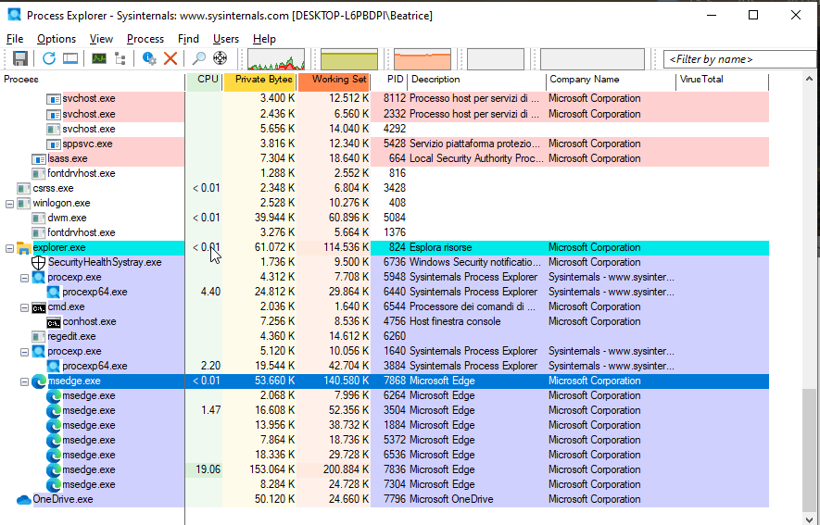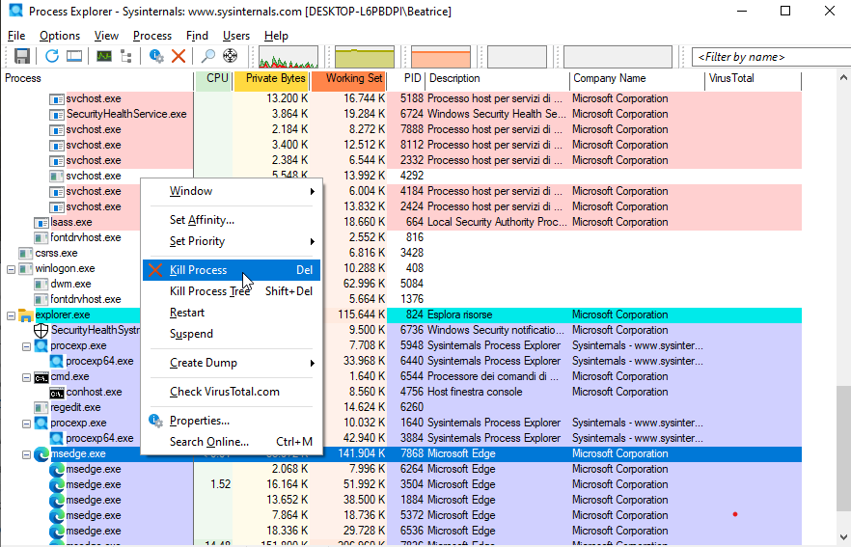

Visualizzarne i threads o gli handles

